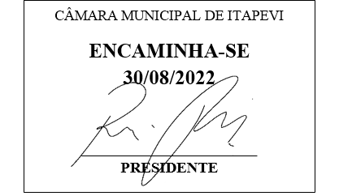
Indicação Nº 1699/2022
Súmula: Indico ao Poder Executivo, na pessoa do Excelentíssimo Prefeito Sr. Igor Soares Ebert, que oficie junto a Secretaria responsável, da necessidade de fechamento da Rua 28 de Abril no Jardim Bela Vista para ser utilizada como área de lazer durante os finais de semana.
INDICO à Mesa, após ouvido o Douto Plenário na forma regimental vigente, para que seja oficiado ao Poder Executivo, na pessoa do Exmo. Prefeito Sr. Igor Soares Ebert, junto a Secretaria responsável, da necessidade de fechamento da Rua 28 de Abril no Jardim Bela Vista para ser utilizada como área de lazer durante os finais de semana.
Justificativa
Senhor Presidente,
Douto Plenário,

A referente indicação se faz necessária, pois as crianças da nossa cidade carecem de mais locais para o lazer e, consequentemente, a interdição da rua ajudará no desenvolvimento e interação social dos jovens moradores do bairro. Salientamos que essa é uma solicitação dos moradores que estão dispostos a colaborar com o bom andamento do evento, as atividades teriam início todos os finais de semana no período das 10h às 18h.
Conto com o apoio dos nobres pares e aproveito para renovar meus protestos de estima e consideração.
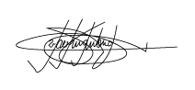
Sala das Sessões Bemvindo Moreira Nery, 25 de agosto de 2022.

Marcelo Aparecido Antônio
Vereador “Marcelo Alemar”
PODEMOS

